Πρόγνωση Καιρού
Για πολλά χρόνια πίστευα πως το ενδιαφέρον των Ελλήνων για τον καιρό ήταν μια εμμονή του λαού μας όπως συμβαίνει και σε κάθε λαό. Με τα χρόνια όμως διαπίστωσα πως τα πράγματα δεν είναι ακριβώς έτσι. .Τη στιγμή που άλλα θέμα- τα μπορεί να είναι αμφιλεγόμενα ή να δημιουρ- γούν αμηχανία ή να είναι πολύ προσωπικά, οι Έλ- ληνες προτιμούν να καταφεύγουν σε ασήμαντες πα- ρατηρήσεις: «κρύο σήμερα, ε;». Σ’ αυτή την άκρη της Μεσογείου ωστόσο, ο καιρός και οι απρόβλε- πτες, πολλές φορές, εναλλαγές του παρουσιάζουν ιδιαίτερο ενδιαφέρον και για τους ειδικούς.
Ο Κ. Ασλανίδης, παρουσιαστής του δελτίου και- ρού της ΕΤ3, με ξενάγησε στο χώρο. Ο ίδιος, όπως και οι άλλοι συνάδελφοί του είναι υπάλληλος του Κέντρου. Η παρουσίαση του δελτίου καιρού, αν και απαιτητική δραστηριότητα, είναι ένα μικρό μέρος της δουλειάς του εκεί.
Μία μεγάλη γκάμα ανθρώπων έχουν έντονο ενδιαφέρον για την πρόγνωση καιρού και πληρώ- νουν για μία πρόβλεψη των καιρικών συνθηκών. Και δεν μιλάμε μόνο για υπηρεσίες που προφανώς έχουν λόγους για κάτι τέτοιο, όπως η Αεροπορία ή η Υπηρεσία Πολιτικής Προστασίας που χρειάζονται την πρόβλεψη αλλά και μικρότερες ομάδες πολιτών όπως κυνηγοί, αθλητές θαλάσσιων σπορ, αγρότες κ.ά. Οι σταθμοί παραγωγής ενέργειας, επί- σης, αλλά και κάποιες βιομηχανίες συμβουλεύονται τις αναμενόμενες θερμοκρασίες για να ρυθμίσουν τη λειτουργία τους.
Εντυπωσιάστηκα από το εύρος των πληροφοριών που συγκεντρώνει το Κέντρο για να τις μεταβιβάσει στο Μετεωρολογικό Ινστιτούτο.
Υπάρχουν δορυφορικοί σταθμοί που είτε βρίσκο- νται σε τροχιά γύρω από τη γη είτε σε σταθερές θέ- σεις, αλλά και ασύρματοι αναμεταδότες πάνω σε
0 Γ
1
5
6

πλοία στη μεσόγειο αλλά και στον Ατλαντικό. Όλα αυτά μαζί με ένα εξελιγμένο σύστημα επεξεργασίας των δεδομένων συμβάλλουν σε μια συνεχή ροή πληροφοριών.
Στο Κέντρο είχαμε τη δυνατότητα να ρίξουμε μια ματιά σε στοιχεία που έφταναν από σταθμούς στη Σικελία, το Γιβλαρτάρ αλλά και τις Η.Π.Α. Εκεί ήταν μεσάνυχτα. Καθώς ο υπολογιστής εστίασε σε ένα μετεωρολογικό σταθμό στο Βερμόντ μπορούσαμε να δούμε τη συννεφιά που κάλυπτε την περιοχή όπως επίσης να μετρήσουμε την ένταση του ανέμου και τη θερμοκρασία.
Τα καιρικά φαινόμενα στην Ελλάδα προέρχονται κυρίως από δυτικά. Γνωρίζοντας επομένως τι συμβαίνει στις νοτιοανατολικές ακτές της Ιταλίας μπορούμε να προβλέψουμε τι θα συμβεί εδώ 24 ώρες αργότερα. Η απάντηση του Κέντρου σ’αυτή την ερώτηση είναι πως ένα 85 τοις εκατό της πρόγνωσης είναι ακριβές.
Ο κος Ασλανίδης επίσης, προσθέτει πως όταν ένα μετεωρολογικό κέντρο στην Αυστρία ή την Ουγγα- ρία, για παράδειγμα, προβλέπει βροχή τότε πραγμα- τικά βρέχει. Η ακρίβεια σ’ αυτές τις προβλέψεις ο- φείλεται στο γεγονός πως στην καρδιά μιας κατοι- κημένης ηπείρου, όπως η Ευρώπη, τα δεδομένα που συγκεντρώνονται και επαληθεύονται είναι πάρα πολλά από τους σταθμούς που βρίσκονται σε κάθε περιοχή. Έτσι η πρόγνωση περιέχει υψηλό ποσοστό ακρίβειας.

4

2

3
2. Ονόμασε κάποια επαγγέλματα για τα οποία η πρόγνωση καιρού είναι σημαντική.

- ………………….
- ………………….
- ………………….
- ………………….
- ………………….
- ………………….

1. Πόσα είδη διαφορετικών καιρικών συνθηκών μπορείτε να ονομάσετε;
- ………………………………..
- ………………………………..
- ………………………………..
- ………………………………..
- ………………………………..
- ………………………………..

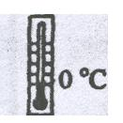
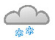


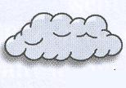
3. Συμπληρώστε τις προτάσεις που λείπουν από το κείμενο. Υπάρχει μία πρόταση που δεν χρειάζεστε.
Α. Θα πιστεύατε, για παράδειγμα, πως τα μεγάλα εμπορικά καταστήματα ζητούν πρόβλεψη του καιρού για να αλλάξουν τη θέση των προϊόντων τους ή ακόμη και τη βιτρίνα τους;
Β. Αυτό με οδήγησε στο να ρωτήσω για τη δυνατότητα ακριβούς βραχυπρόθεσμης πρόγ- νωσης καθώς χρειάζεται χρόνος για να συγκεντρωθούν όλες οι απαραίτητες πληροφορίες.
Γ. Οι Έλληνες χρησιμοποιούμε τον καιρό ως στήριγμα στις συζητήσεις μας.
Δ. Στην Ελλάδα από την άλλη πλευρά, τα συστήματα που επηρεάζουν τη χώρα μας πρέπει να καταγραφούν στην «ακατοίκητη» Μεσόγειο που διαθέτει βέβαια σταθμούς αλλά όχι τόσους πολλούς
Ε. Παρακολουθώντας τις συνθήκες εκεί νιώθεις σαν να κρυφακούς στην ησυχία μιας σιωπηλής ηπείρου που κοιμάται.
ΣΤ. Το Μετεωρολογικό Ινστιτούτο μπορεί να προβλέψει με ακρίβεια πού θα σχηματιστεί πάγος.
Ζ. Έτσι, όταν έλαβα μια πρόσκληση να επισκεφτώ το Κέντρο Φυσικών Ερευνών του Α.Π.Θ. τη δέχτηκα με μεγάλη χαρά.
Η. Ένας υπολογιστής είναι μόνιμα συνδεμένος με δορυφόρο και προβάλλει την εικόνα στην κεντρική οθόνη του Κέντρου

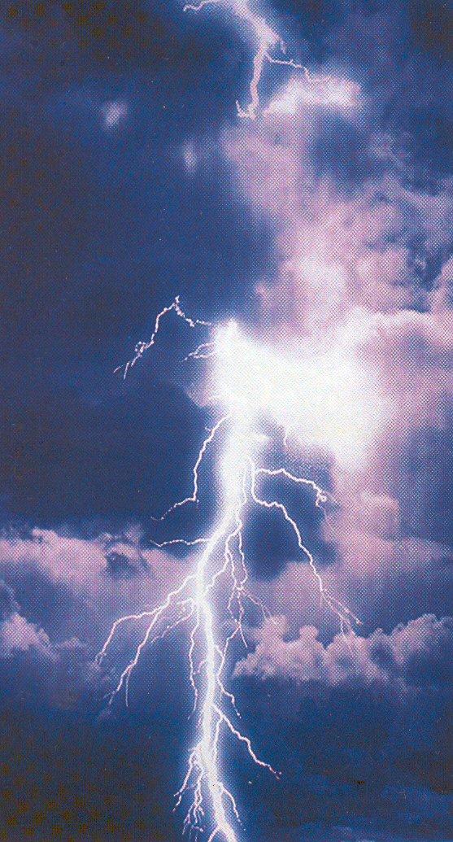
4. Συμπληρώστε με τις συνώνυμες λέξεις των λέξεων/ φράσεων που έχετε στην παρένθεση.
- Η θανατική ποινή είναι ένα………………………. θέμα σε όλο τον κόσμο (προκαλεί διαφωνίες)
- Ο υπολογιστής μου κόλλησε και έτσι έπρεπε ……. ……………..στη γραφομηχανή μου (βρίσκω λύση)
- Η Κάρεν ανέλαβε………………..τους επισκέπτες στη βιβλιοθήκη (δείχνω τριγύρω)
- Στο κατάστημά μας θα βρείτε μεγάλη…………….. κινητών (ποικιλία)
- Η γη βρίσκεται σε………………..360 ημερών γύρω από τον ήλιο (συνεχής κύκλος)
- Ο δάσκαλος εξήγησε στους μαθητές πού έπρεπε…. ……………την προσοχή τους (ρίχνω την προσοχή)
- Η αθλήτρια εκτέλεσε το πρόγραμμά της με μεγάλη …………………(λεπτομέρεια)
- Οι τοίχοι ήταν τόσο λεπτοί που μπορούσες να……. …………τις συζητήσεις στο διπλανό δωμάτιο (ακούω χωρίς να γίνομαι αντιληπτός)

